Муниципальное общеобразовательное учреждение
«Литвиновская основная общеобразовательная школа
Сонковского района Тверской области»

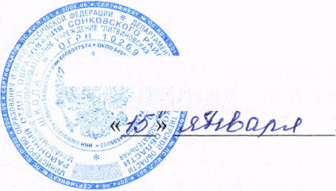
УТВЕРЖДАЮ:
И.О. директора школы:
_/Р.В. Орлова/

СОГЛАСОВАНО: Профсоюзный комитет МОУ «Литвиновская ООШ»

Правила внутреннего трудового
распорядка

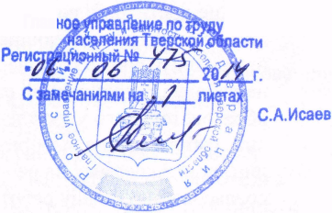
Глав!
и занятости

2013г.
1

